**Тема: Планування діяльності підприємств**

**ПЛАН**

1. Бізнес-план: суть, функції та структура
2. Вимоги до написання бізнес-плану

**В**иробнича діяльність будь-якого суб'єкта підприємництва почи­нається з планування. Раніше плани часом мали формальний ха­рактер, зараз підприємці не можуть бути байдужими до свого бізне­су, до свого підприємства. Підприємець повинен знати сильні й слабкі сторони фірми та вміти спланувати її роботу. Виникнення будь-якої підприємницької ідеї ставить багато різно­манітних запитань: хто виступає як конкретні споживачі, яким є ринок продукту підприємства, які кошти необхідні для реалізації проекту, чи виправдовує себе проект економічно тощо. Задля отри­мання відповідей на ці запитання й складається бізнес-план.

***Бізнес-план***- це письмовий документ, в якому викладено сутність підприємницької ідеї, шляхи й засоби її реалізації та оха­рактеризовано ринкові, виробничі, організаційні та фінансові аспек­ти майбутнього бізнесу, а також особливості управління ним. Бізнес-план підсумовує ділові можливості та перспективи, пояснює, як ці можливості можуть бути реалізовані існуючою командою менед­жерів.

У ринковій системі господарювання бізнес-план виконує дві найважливіші функції:

1) ***зовнішню*** *-* ознайомити різних представників ділового світу Із сутністю та основними аспектами реалізації конкретної підприєм­ницької ідеї;

2) ***внутрішню*** *-* (життєво важливу для діяльності самого підприєм­ства) - опрацювати механізм самоорганізації, тобто цілісну, комп­лексну систему управління реалізацією підприємницького проекту.

Більшість підприємців опрацьовують бізнес-плани для залучен­ня інвесторів до фінансування свого проекту. Найскладнішою та найбільш повною щодо висвітлення питань є процедура розробки бізнес-плану для виробничої діяльності. Тому далі розглядатимемо структуру, зміст та методику розробки бізнес-плану, орієнтованого на залучення інвестицій у виробничу діяльність, у структурі якого, як правило, виділяють такі складові.

1. *Титульний аркуш*

2. *Зміст бізнес-плану*

3. *Резюме (вступ)*

4. *Галузь, фірма та її продукція (послуги)*

4.1. Поточна ситуація і тенденції розвитку галузі.

4.2. Опис продукту (послуги) фірми, її назва і місія.

4.3. Патенти, товарні знаки, інші права власності.

4.4. Стратегія зростання фірми.

5. *Дослідження ринку*

5.1. Загальна характеристика ринку продукту.

5.2. Цільовий ринок бізнесу.

5.3. Місцезнаходження фірми.

5.4. Оцінка впливу зовнішніх чинників.

6. *Маркетинг-план*

6.1. Стратегія маркетингу.

6.2. Передбачувані обсяги продажу.

7. *Виробничий план*

7.1. Основні виробничі операції.

7.2. Машини й устаткування.

7.3. Сировина, матеріали та комплектуючі вироби.

7.4. Виробничі й невиробничі приміщення.

8. *Організаційний план*

8.1. Форма організації бізнесу.

8.2. Потреба в персоналі.

8.3. Власники бізнесу й команда менеджерів.

8.4. Організаційна схема управління.

8.5. Кадрова політика та стратегія.

9. *Оцінка ризиків*

9.1. Типи можливих ризиків.

9.2. Способи реагування на загрози для бізнесу.

10. *Фінансовий план*

10.1. Прибутки і збитки.

10.2. План руху готівки.

10.3. Плановий баланс.

10.4. Фінансові коефіцієнти.

11. *Додатки*

Приклади формування місії підприємств наведено у таблиці 1.

*Таблиця 1*

|  |  |  |
| --- | --- | --- |
| **№ п/п** | **Назва підприємства** | **Місія** |
| 1. | **Apple Computer** | Ми пропонуємо комп’ютери найвищої якості для людей в усьому світі |
| 2. | **Ford Motor** | Ми - глобальна родина й пишаємося своєю спадщиною, надаючи персональну свободу пересування людям по усьому світу |
| 3. | **Mary Kay** | Прикрашати життя жінок в усьому світі, пропонуючи клієнтам якісну продукцію, відкриваючи нові обрії для незалежних консультантів по красі й надаючи їм необмежені можливості кар’єрного росту, роблячи все, щоб жінки, які стикаються з компанією Mary Kay, змогли реалізувати себе |
| 4. | **McDonald’s** | Швидке, якісне обслуговування клієнтів за допомогою стандартного набору продуктів |
| 5. | **Мережа готелів Ritz-Carlton** | Безустанна турбота й забезпечення максимального комфорту кожному гостю |
| 6. | **Microsoft Corporation** | Допомагати людям і бізнесам в усьому світі повністю реалізувати свій потенціал |
| 7. | **Toyota** | Сприяння людям, їхньому способу життя, суспільству й економіці за рахунок автомобільної промисловості |

**Торгова марка** - це позначення, яке відрізняє товари (послуги) одних осіб від однорідних товарів (послуг) інших осіб та призначена для реклами цих товарів (послуг), полегшення  вибору споживачами товарів (послуг) певного якості.

**Об'єктом** знака можуть бути словесні, зображувальні, об'ємні та інші позначення або їх комбінації, виконані у будь-якому кольорі чи поєднанні кольорів.

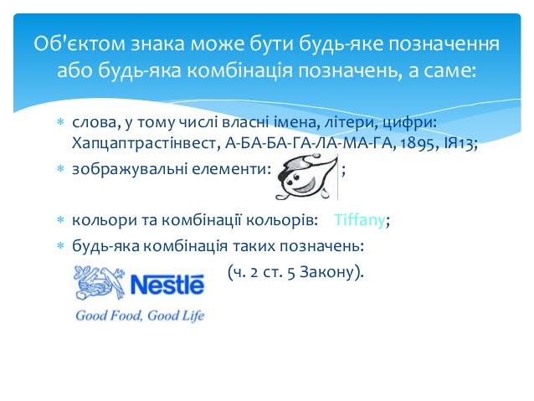

Рисунок 1 – Приклади товарних знаків

Розробка позначення, котре робиться перед початком його реєстрації в якості торгової марки (товарного знака) є важливим етапом, на який потрібно і варто звертати увагу.

**Реєстрація торгової марки** необхідна, бо тільки володіючи правом власності на позначення можна з ним робити правові дії

Можна проводити попередній пошук торгової марки на тотожність і схожість - це виявлення всіх позначень, які тотожні і схожі з позначенням серед зареєстрованих на сьогодні торгових марок в Україні. Виявлення хоча б однієї схожої чи тотожної торгової марки може призвести до відмови у реєстрації поданої торгової марки.

Процедура реєстрації торгової марки займає від 16 до 19 місяців. При проведенні прискореної експертизи після закінчення 6 місяців з дати подання заявки процедура реєстрації становить близько 12 місяців.

Строк дії свідоцтва про реєстрацію торгової марки - 10 років. Цей строк може бути продовжено на наступні 10 років.

1. **Вимоги до написання бізнес-плану**

Бізнес-план, як і будь-який інший документ, підлягає певним вимогам щодо стилю написання:

1) ***бізнес-план має бути стислим, простим, але адекватно розкри­вати сутність підприємницького проекту****.* Для більшості невеликих проектів (для реалізації яких потрібно 80-100 тис. грн.), як свід­чить практика, обсяги бізнес-планів обмежуються 20-25 сторінка­ми. В інших випадках має бути підготовлений докладніший бізнес-план. При цьому в бізнес-плані рекомендується уникати жаргон­них виразів, суто технічного опису продукції, операцій, процесів. Слід використовувати загальновідомі терміни; інформацію треба викла­дати в діловому стилі, але якомога доступніше;

2) ***бізнес-план має бути функціональним***, тобто містити лише ко­рисну інформацію, яка цікавить або може цікавити читача. За необ­хідності додаткова, пояснювальна, первинна інформація може бути винесена в додатки (обсяг додатків не обмежується);

3) ***бізнес-план має ґрунтуватися на реалістичних припущеннях***. Прогнози та передбачення (як найбільш "вразлива" частина бізнес планування) мають бути обґрунтовані й підкріплені посиланнями на тенденції та пропорції розвитку галузі, на проведені дослідження ринку, на досвід діяльності конкурентів тощо. Довіра до бізнес-пла­ну може бути серйозно підірвана, якщо заплановані в ньому відхи­лення від середньогалузевих показників не мають достатніх підстав;

4) ***бізнес-плану протипоказаний зайвий оптимізм.*** Будь-яке при­пущення в бізнесі дає «на виході» кілька результатів - від найгір­шого до найліпшого. У процесі бізнес-планування треба орієнтува­тися на найгірший результат, створюючи в такий спосіб певний за­пас «міцності» бізнесу;

5) ***бізнес-план має бути легким для сприйняття, чітким та логіч­ним***; таким, щоб у ньому можна було швидко знайти потрібну ін­формацію. Отже, у структурі бізнес-плану треба виділяти розділи та параграфи;

6) ***бізнес-план має забезпечувати охорону конфіденційної інфор­мації про фірму та її діяльність***. Для цього можна жорстко контро­лювати сферу його розповсюдження або скласти окремий додаток, який міститиме всю конфіденційну інформацію і буде доступний тільки тим, кому треба таку інформацію знати.

Існують також певні правила технічного оформлення бізнес-пла­ну. Вони передбачають:

- наявність титульного аркуша;

- наявність сторінки змісту;

- розміщення резюме на початку бізнес-плану;

- розміщення в кінці бізнес-плану додатків;

- наявність приміток та посилань на джерела використаної ін­формації.